Катушка вторичной обмотки
Толщина провода, мкм | по образцу (100-115)
Максимальные габаритные размеры (ДхШхВ), мм | 162х148х148

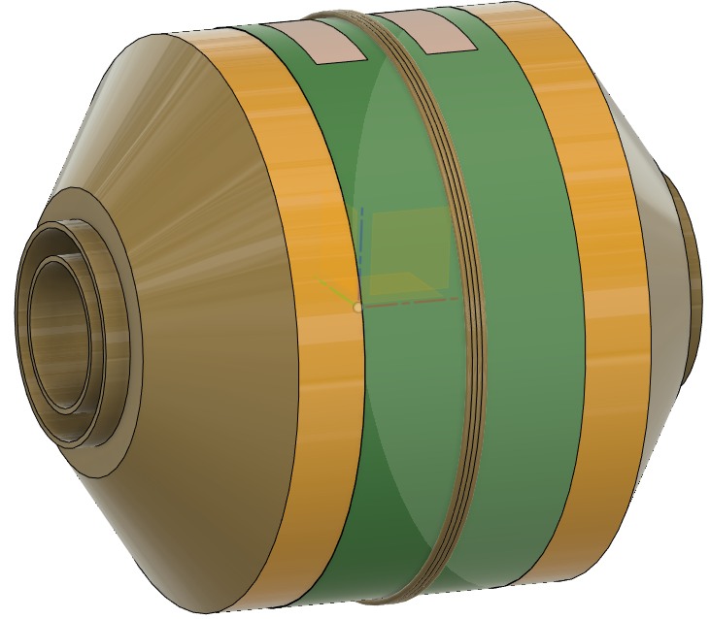

Толщина провода, мкм  Изоляционный материал | 100-120  Трансформаторная бумага
Намотка катушки осуществляется «елочкой». Наматывается первый слой обмотки порядка ста витков, далее слой бумаги. От последнего витка в том же направлении еще сто витков обмотки. Потом опять бумага, сто витков и так до конца в одном направлении. Затем виток на следующий слой бумаги и в обратном направлении. Ширина намотки постепенно сужается. И так до конца, сотни слоев бумаги. Скорее всего, катушку мотают одной ширины, а затем обрабатывают на станке, срезая фаску. Поэтому речь возможно идет о нескольких станках. Как бы то ни было, намотка чрезвычайно плотная. Это очень важно. В противном случае не получится попасть в заданные параметры по сопротивлению, выходному напряжению и максимальной толщине катушки.

Порядок намотки катушки



